2023年枣庄市初中学业水平考试
化学试题
一、选择题部分
1. 习近平总书记指出：“中华优秀传统文化是中华文明的智慧结晶和精华所在，是中华民族的根和魂。”古诗词是中华传统文化的精髓，以下诗句中划线部分包含化学变化的是
A. 竹外桃花三两枝，春江水暖鸭先知 B. 爆竹声中一岁除，春风送暖人屠苏
C. 忽如一夜春风来，千树万树梨花开 D. 日照香炉生紫烟，遥看瀑布挂前川
2. 按照规程操作是保障实验成功的前提。下列实验操作不正确的是
A. 稀释浓硫酸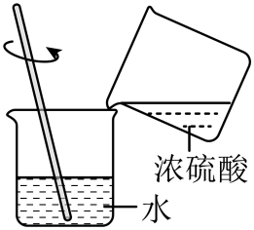 B. 点燃酒精灯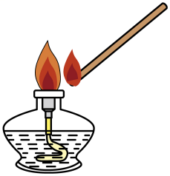
C. 加热液体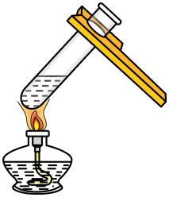 D. 移走蒸发皿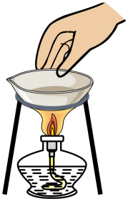
3. 实验室中有两瓶失去标签无色溶液，分别为稀盐酸与氢氧化钠溶液。下列选用的物质不能将它们鉴别出来的是
A. 紫色石蕊试液 B. 镁条 C. 氧化铜 D. 硫酸钠溶液
4. 近期，我国科学工作者在淀粉人工合成方面取得突破性进展，最关键步骤是二氧化碳和氢气在无机催化剂(ZnO- ZrO₂)的作用下转化为甲醇(CH₃OH)和水，反应的微观示意图如下。下列说法不正确的是
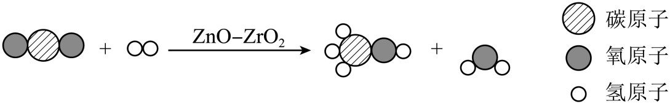
A. 该反应不符合质量守恒定律 B. 生成的甲醇和水的分子个数比为1：1
C. 反应前后催化剂ZnO-ZrO₂的化学性质不变 D. 该反应能实现由无机物向有机物的转化
5. “宏观拼识与微观探析”是化学科核心素养之一。下列事实的微观解释不正确的是
选项 | 事实 | 解释
A | 好酒不怕巷子深 | 分子在不断地运动
B | 一滴水中约含10²¹个水分子 | 水分子很小
C | 注射器中的气体通过压缩体积会变小 | 加压时气体分子变小
D | 一氧化碳和二氧化碳化学性质不同 | 分子构成不同

A. A B. B C. C D. D
6. 学习科学知识，树立安全意识。下列做法不符合安全要求是
A. 油锅着火，迅速用水浇灭
B. 室内发生火灾时，可用湿毛巾捂住口鼻，尽量贴近地面逃离
C. 加油站、面粉加工厂严禁烟火
D. 电线着火，先断电再灭火
7. 工业上氢氧化钙制取步骤为：煅烧石灰石得生石灰(主要成分是氧化钙) ，氧化钙和水反应生成氢氧化钙。氢氧化钙固体的溶解度曲线如右图所示。下列叙述正确的是
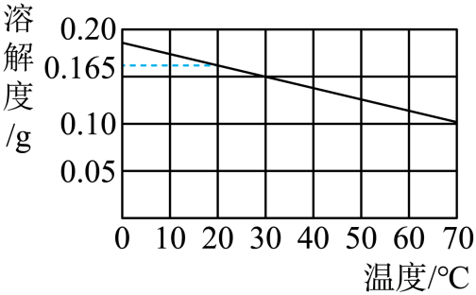
A. 饱和氢氧化钙溶液中加入少量氧化钙，再恢复到原温度，溶液质量不变
B. 10℃时饱和氢氧化钙溶液升高温度至40℃，溶液变浑浊
C. 20℃时饱和氢氧化钙溶液的溶质质量分数计算式可表示为：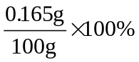
D. 50℃时饱和氢氧化钙溶液降低温度至20℃时，溶质质量分数变小
8. 下列图像能正确反映对应的实验操作的是
A. 稀盐酸加水稀释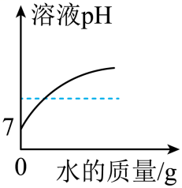
B. 高温条件下，向一定量的氧化铁中通入一氧化碳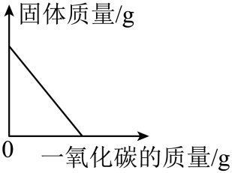
C. 向一定量的碳酸钙中加入稀盐酸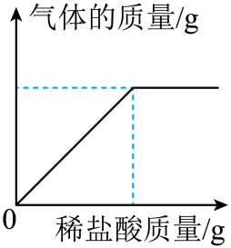
D. 红磷在体积不变的密闭容器中燃烧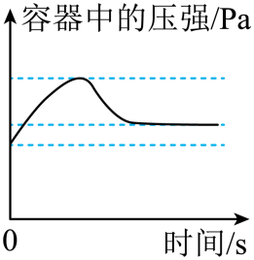
非选择题部分
二、填空与简答题(本题包括5个小题，共29分)
9. 化学来源于生活，生活中蕴含着丰富的化学知识。请你用所学的化学知识回答下列问题。
（1）写出一种减缓铁制品锈蚀的方法______。
（2）如果人体内缺少______元素，会导致甲状腺肿大。
（3）已知大豆生长最适宜pH为6.5-7.5。经测定，某农田土壤溶液的pH为6，可向该土壤中加入_______ (填“酸性”或“碱性”)物质改良 以适宜大豆种植。
（4）餐具上的油污可以用加入洗涤剂的水洗掉，这是利用了洗涤剂的________作用。
10. 某化学兴趣小组根据侯氏制碱法原理，探究利用CaCl₂、NH₃、H₂O、CO₂制备氯化铵(NH₄Cl)。已知：NH₃极易溶于水得到氨水，通入CO₂时发生如下反应：2NH₃+H₂O+CO₂=(NH₄)₂CO₃。其具体流程设计如下：
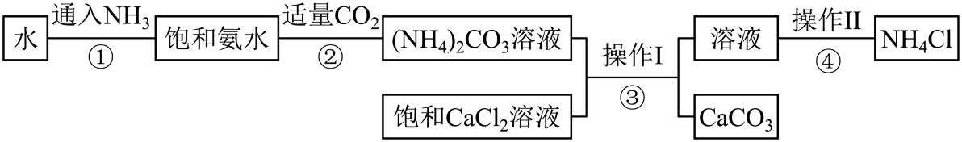
回答下列问题：
（1）该流程最终产物可作为肥料是_______。
（2）操作Ⅰ的名称是_____， 要用到的玻璃仪器有漏斗、_____ (任写一种)等。
（3）第③步反应的化学方程式为_____，该反应属于_______(填基本反应类型)。
11. 天然气不仅是优质的能量来源，还是宝贵的化工资源。经过多年努力，我国在天然气的开发利用方面已取得重大突破。
方法一：煤气化生成一氧化碳和二氧化碳。在高温、高压和“甲烷化催化剂”的作用下，一氧化碳、二氧化碳分别与氢气反应生成甲烷，其中“甲烷化催化剂”在这两个化学反应过程中发挥着至关重要的作用。
方法二：开发煤层气。煤层气指储存在煤层中，以甲烷为主要成分的烃类物质，俗称“瓦斯”，是与煤伴生、共生的气体资源。
方法三：开发可燃冰。可燃冰的主要成分是甲烷水合物，甲烷水合物能稳定存在的压强和温度范围如图所示。可燃冰一旦离开海床便迅速分解，容易发生井喷意外，还可能会破坏地壳稳定平衡，引发海底塌方，导致大规模海啸，所以可燃冰的开采困难。
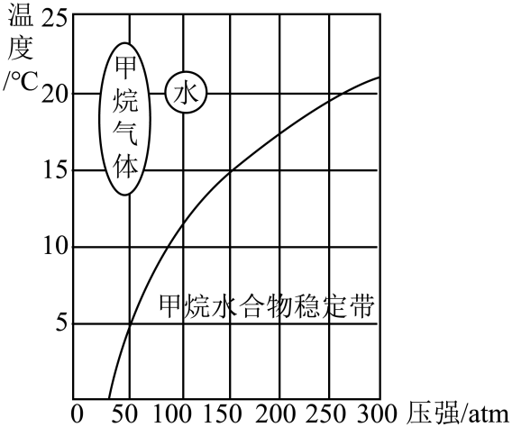
根据以上材料，回答下列问题：
（1）方法一中提到的一氧化碳、二氧化碳分别转化为甲烷的关键反应条件是使用_________。
（2）方法一中一氧化碳转化为甲烷的原理可以表示为：CO+3H₂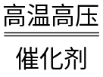CH₄+H₂O，则二氧化碳转化为甲烷的原理为________(写化学方程式)。
（3）从物质分类角度分析，方法二中的煤层气属于_______(填“纯净物”或“混合物”)。
（4）根据方法三，判断有关可燃冰的说法正确的是_______。
A. 在15℃和100 atm时，可燃冰能稳定存在
B. 可燃冰开采时若出现差错，可能导致严重自然灾害
（5）“碳中和”中“碳”是指_____(填“CO”或“CO₂”)。我国政府提出在2060年前实现“碳中和”，下列做法符合“碳中和”理念的是_____
A. 植树造林 B. 焚烧秸秆 C. 节能减排 D. 燃放烟花
12. 化学是推动人类社会可持续发展的重要力量。古今对比，社会生活发生了重大变革。
（1）净水——古时主要以自然沉降为主，如今常用高铁酸钾(K₂FeO₄)，既能净水又能消毒。高铁酸钾中铁元素的化合价为____。
（2）出行——古时主要是步行或马车代步 ，如今乘坐汽车高铁、飞机，大大缩短了出行时间。我国高铁上使用了大量的铝合金，合金属于_____(填“有机高分子材料”或“金属材料”)。
（3）记录——古时用墨在竹简 、绢帛、纸张上记录信息，如今大量信息可存储在芯片上。某芯片的主要成分为氮化镓(GaN)，可利用镓与氨气在高温下反应制取，同时生成一种气体单质，该气体单质为_____(填化学式)。
（4）衣物——古时以棉麻丝等天然材料制作， 如今多用合成材料。航天员服装除用性能优良的合成材料外，还运用了许多高科技以保障航天员的生命安全。航天员呼出的废气需通过装有活性炭的滤网，这是利用了活性炭的____性。
13. 某兴趣小组对某市售“简易供氧器”工作原理开展探究活动。
(一)知识回顾：实验室制取氧气
①实验室常用过氧化氢溶液与二氧化锰混合制取氧气，该反应的化学方程式为______。
②若用该方法制取并收集一瓶干燥的氧气，图一装置接口的正确连接顺序依次为a→______(填字母序号)。
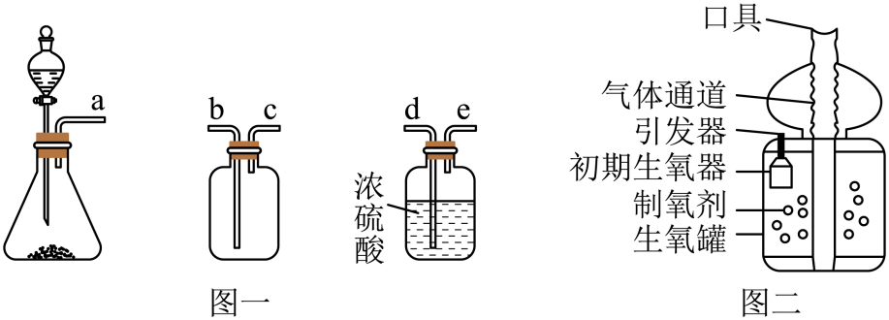
(二)实物探究：“简易供氧器”初探
某市售“简易供氧器”主要由“初期生氧器"和“生氧罐”两部分组成，如图二所示：
兴趣小组的同学启动“初期生氧器”一段时间后，用磁铁靠近“初期生氧器”中的剩余固体，有黑色固体物质被吸引。于是，他们针对被吸引的黑色固体物质的成分开展探究。
【查阅资料】
①“简易供氧器”在工作初期，内部独立的“初期生氧器”首先启动，以解决初期供氧不足的问题，“初期生氧器”内有氯酸钾、二氧化锰、铁粉等物质。
②氯酸钾制取氧气的化学方程式为：2KClO₃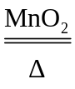2KCl+3O₂↑；
③Fe₃O₄与硫酸反应的化学方程式为：Fe₃O₄+4H₂SO₄=Fe₂(SO₄)₃+FeSO₄+4H₂O
【提出问题】黑色固体物质的成分是什么?
【作出假设】猜想一：铁粉；猜想二：铁粉和四氧化三铁；猜想三：四氧化三铁
【实验探究】
实验操作 | 实验现象 | 得出结论
操作一：取被磁铁吸引的黑色固体物质于试管中，向其中加入足量的硫酸铜溶液，过滤 | 滤渣中有______色固体 | 黑色固体物质中一定含有铁粉
操作二：取被磁铁吸引的黑色固体物质于试管中，向其中加入足量的稀硫酸 | 固体完全溶解，得到澄清的黄色溶液 | 黑色固体物质中一定含有_____
【实验结论】猜想______正确。
【交流反思】
(1)“初期生氧器”中铁粉与氧气反应能____ (填“吸收热量”或“放出热量”)，从而使氯酸钾的分解反应能持续进行。
(2)有同学认为不做操作二的实验也可得到相同结论。理由是_____。
三、计算题(5分)
14. 为测定某硫酸溶液的溶质质量分数，实验小组设计了以下方案：在烧杯中加入该硫酸溶液100 g，然后向烧杯中逐滴加入氢氧化钡溶液，滴加的氢氧化钡溶液质量与生成沉淀的质量关系如图所示。请你帮其解决下列问题：
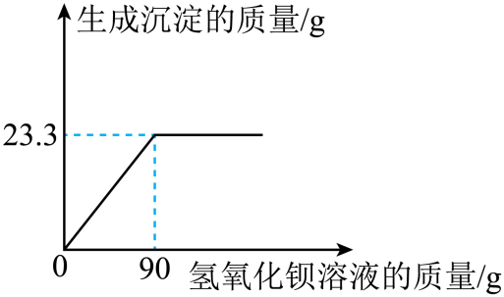
（1）恰好完全反应时，生成沉淀的质量为_____ g。
（2）求该硫酸溶液的溶质质量分数(写出计算过程)。

